2023年度

东乡族自治县商务局部门决算

**目录**

**第一部分部门概况**

一、部门职责

二、机构设置

**第二部分2023年度部门决算表**

一、收入支出决算总表

二、收入决算表

三、支出决算表

四、财政拨款收入支出决算总表

五、一般公共预算财政拨款支出决算表

六、一般公共预算财政拨款基本支出决算明细表

七、政府性基金预算财政拨款收入支出决算表

八、国有资本经营预算财政拨款支出决算表

九、财政拨款“三公”经费支出决算表

**第三部分2023年度部门决算情况说明**

一、收入支出决算总体情况说明

二、收入决算情况说明

三、支出决算情况说明

四、财政拨款收入支出决算总体情况说明

五、一般公共预算财政拨款支出决算情况说明

六、一般公共预算财政拨款基本支出决算情况说明

七、政府性基金预算财政拨款收支决算情况说明

八、国有资本经营预算财政拨款支出情况说明

九、财政拨款“三公”经费支出决算情况说明

十、机关运行经费支出情况说明

十一、政府采购支出情况说明

十二、国有资产占用情况说明

十三、其他需要说明的情况

**第四部分预算绩效情况说明**

**第五部分名词解释**

**第一部分部门概况**

一、部门职责

县商务局是县政府组成部门，为正科级事业单位，2个所属事业单位为东乡族自治县电子商务中心、东乡族自治县美食产业发展中心。负责指导全县流通领域信息网络和电子商务建设；拟定全县市场体系发展规划，促进城乡市场发展，指导大宗产品批发市场规划和城市流通领域规划，推进农村市场体系建设；负责兰州投资贸易洽谈会的组织参会和实施工作及其它各种国内外节会的组织 参会工作。

1. 机构设置

现有干部39名（其中党员干部12名），科级干部17人。下设电商中心、美食产业发展中心共2个副科级事业单位，内设综合办公室（含商务信息中心），商务监管股，服务业管理股3个股室。

**第二部分2023年度部门决算表**

1. 收入支出决算总表（见附件Z01表）

|  |  |  |  |  |  |  |  |  |  |  |  |
| --- | --- | --- | --- | --- | --- | --- | --- | --- | --- | --- | --- |
| 收入 | | | | 支出 | | | | |  | | |
| 项目 | 行次 | 金额 | 项目 | | 行次 | 金额 |  | | |
| 栏次 |  | 1 | 栏次 | |  | 2 |  | | |
| 一、一般公共预算财政拨款收入 | 1 | 12,863,223.79 | 一、一般公共服务支出 | | 32 | 7,341,062.63 |  | | |
| 二、政府性基金预算财政拨款收入 | 2 |  | 二、外交支出 | | 33 |  |  | | |
| 三、国有资本经营预算财政拨款收入 | 3 |  | 三、国防支出 | | 34 |  |  | | |
| 四、上级补助收入 | 4 | 0.00 | 四、公共安全支出 | | 35 |  |  | | |
| 五、事业收入 | 5 | 0.00 | 五、教育支出 | | 36 |  |  | | |
| 六、经营收入 | 6 | 0.00 | 六、科学技术支出 | | 37 |  |  | | |
| 七、附属单位上缴收入 | 7 | 0.00 | 七、文化旅游体育与传媒支出 | | 38 |  |  | | |
| 八、其他收入 | 8 | 2,217,351.57 | 八、社会保障和就业支出 | | 39 | 504,747.28 |  | | |
|  | 9 |  | 九、卫生健康支出 | | 40 | 211,937.88 |  | | |
|  | 10 |  | 十、节能环保支出 | | 41 |  |  | | |
|  | 11 |  | 十一、城乡社区支出 | | 42 |  |  | | |
|  | 12 |  | 十二、农林水支出 | | 43 | 3,279,011.57 |  | | |
|  | 13 |  | 十三、交通运输支出 | | 44 |  |  | | |
|  | 14 |  | 十四、资源勘探工业信息等支出 | | 45 |  |  | | |
|  | 15 |  | 十五、商业服务业等支出 | | 46 | 3,375,000.00 |  | | |
|  | 16 |  | 十六、金融支出 | | 47 |  |  | | |
|  | 17 |  | 十七、援助其他地区支出 | | 48 |  |  | | |
|  | 18 |  | 十八、自然资源海洋气象等支出 | | 49 |  |  | | |
|  | 19 |  | 十九、住房保障支出 | | 50 | 368,816.00 |  | | |
|  | 20 |  | 二十、粮油物资储备支出 | | 51 |  |  | | |
|  | 21 |  | 二十一、国有资本经营预算支出 | | 52 |  |  | | |
|  | 22 |  | 二十二、灾害防治及应急管理支出 | | 53 |  |  | | |
|  | 23 |  | 二十三、其他支出 | | 54 |  |  | | |
|  | 24 |  | 二十四、债务还本支出 | | 55 |  |  | | |
|  | 25 |  | 二十五、债务付息支出 | | 56 |  |  | | |
|  | 26 |  | 二十六、抗疫特别国债安排的支出 | | 57 |  |  | | |
| **本年收入合计** | 27 | 15,080,575.36 | **本年支出合计** | | 58 | 15,080,575.36 |  | | |
| 使用非财政拨款结余(含专用结余) | 28 |  | 结余分配 | | 59 |  |  | | |
| 年初结转和结余 | 29 |  | 年末结转和结余 | | 60 |  |  | | |
|  | 30 |  |  | | 61 |  |  | | |
| **总计** | 31 | 15,080,575.36 | **总计** | | 62 | 15,080,575.36 |  | | |
| 注：1.本表反映部门本年度的总收支和年末结转结余情况。 | | | | | | | |  | | |
| 2.本套报表金额单位转换时可能存在尾数误差。 | | | | | | | |  | | |
|  | | | | | | | |  | | |
|  | | | | | | | |  | | |

1. 收入决算表（见附件Z03表）

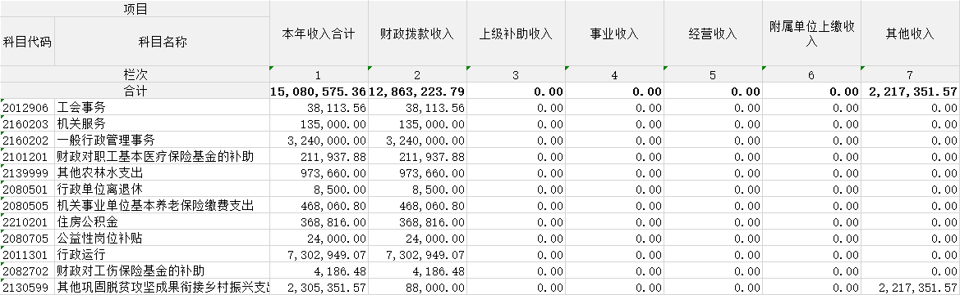

1. 支出决算表（见附件Z04表）



1. 财政拨款收入支出决算总表（见附件Z01-1表）



1. 一般公共预算财政拨款支出决算表（见附件Z07表）



1. 一般公共预算财政拨款基本支出决算明细表（见附件Z08-1表）

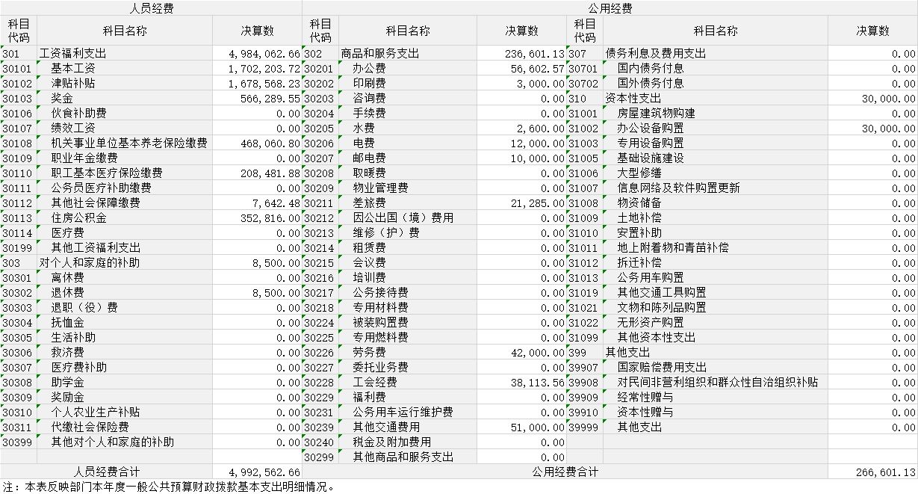

七、政府性基金预算财政拨款收入支出决算表（本部门没有相关数据,故本表无数据。）

八、国有资本经营预算财政拨款支出决算表（见附件Z11表）

九、财政拨款“三公”经费支出决算表（见附件F03表）

**第三部分2023年度部门决算情况说明**

**一、收入支出决算总体情况说明**

2023年度收、支总计均为1508.06万元。与上年度相比,收、支总计各增加367.71万元,增长32.25%,主要原因是美食产业奖补资金增加。

**二、收入决算情况说明**

2023年度收入合计1508.06万元,其中：财政拨款收入1286.32万元,占85.30%；其他收入221.74万元,占14.70%；

**三、支出决算情况说明**

2023年度支出合计1508.06万元,其中：基本支出747.65万元,占49.58%；项目支出760.41万元,占50.42%；

**四、财政拨款收入支出决算总体情况说明**

2023年度财政拨款收、支总计均为1286.32万元。与上年相比,各增加148.37万元,增长13.04%。主要原因是美食产业奖补资金增加。

**五、一般公共预算财政拨款支出决算情况说明**

（一）一般公共预算财政拨款支出决算总体情况

2023年度一般公共预算财政拨款支出1286.32万元,较上年决算数增加148.37万元,增长13.04%。主要原因是美食产业奖补资金增加。

1. 一般公共预算财政拨款支出决算结构情况

2023年度一般公共预算财政拨款支出1286.32万元，主要用于以下方面：一般公共服务支出734.11万元,占57.07%；社会保障和就业支出50.47万元,占3.92%；卫生健康支出21.19万元,占1.65%；农林水支出106.17万元,占8.25%；住房保障支出36.88万元,占2.87%；

1. 一般公共预算财政拨款支出决算具体情况。

2023年度一般公共预算财政拨款支出年初预算为541.39万元,支出决算为1286.32万元,完成年初预算的237.6%。其中：

**1．一般公共服务支出**年初预算数为427.48万元,支出决算为734.11万元,完成年初预算的171.73%,决算数大于预算数的主要原因是美食产业奖补资金增加。

**2．社会保障和就业支出**年初预算数为53.82万元,支出决算为50.47万元,完成年初预算的93.79%,决算数小于预算数的主要原因是人员减少

**3．卫生健康支出**年初预算数为21.41万元,支出决算为21.19万元,完成年初预算的99.0%,决算数小于预算数的主要原因是人员减少。

**4．商业服务业等支出**年初预算数为0.00万元,支出决算为337.50万元,完成年初预算的%,决算数大于预算数的主要原因是美食产业奖补资金增加。

**5．住房保障支出**年初预算数为38.69万元,支出决算为36.88万元,完成年初预算的95.34%,决算数小于预算数的主要原因是人员减少。

**六、一般公共预算财政拨款基本支出决算情况说明**

2023年度一般公共预算财政拨款基本支出525.92万元。其中：

**人员经费**499.26万元,较上年决算数减少47.36万元,下降8.66%,主要原因是人员减少。人员经费用途主要包括基本工资、津贴补贴、奖金、机关事业单位基本养老保险缴费、职工基本医疗保险缴费、其他社会保障缴费、住房公积金。

**公用经费**26.66万元,较上年决算数减少28.39万元,下降51.57%,主要原因是运转经费压缩。公用经费用途主要包括办公费、印刷费、水费、电费、邮电费、差旅费、劳务费、工会经费、其他交通费。

**七、政府性基金预算财政拨款收支决算情况说明**

本部门2023年度无政府性基金收入,也没有使用政府性基金安排的支出。

**八、国有资本经营预算财政拨款支出情况说明**

本部门2023年度没有使用国有资本经营预算安排的支出。

**九、财政拨款“三公”经费支出决算情况说明**

我单位属于一般行政单位,财政未保障我单位“三公”经费。

**十、机关运行经费支出情况说明**

2023年度本部门机关运行经费支出26.66万元,机关运行经费主要用于开支办公费56602.57元、印刷费3000元、水费2600元、电费12000元、邮电费10000元、差旅费21285元、劳务费42000元、工会经费38113.56元、其他交通费51000元、办公设备购置30000元。机关运行经费较上年决算数减少28.39万元,下降51.57%,主要原因是人员编制数量减少、落实过紧日子要求压缩运转经费。

**十一、政府采购支出情况说明**

2023年度本部门政府采购支出合计169.40万元,其中：政府采购货物支出0.00万元、政府采购工程支出0.00万元、政府采购服务支出169.40万元。授予中小企业合同金额169.40万元,占政府采购支出总额的100.00%,其中：授予小微企业合同金额169.40万元,占政府采购支出总额的100.00%。

**十二、国有资产占用情况说明**

截至2023年12月31日,本部门共有车辆0辆。单价100万元(含)以上设备0台(套)。

**十三、其他需要说明的情况**

由于决算公开表格中金额数值应当保留两位小数，公开数据为四舍五入计算结果，个别数据合计项与分项之和存在小数点后差额，特此说明。

**第四部分 预算绩效情况说明**

**一、预算绩效管理工作开展情况**

根据预算绩效管理要求,本部门对2023年度一般公共预算项目支出全面开展绩效自评,其中,一级项目0个,二级项目2个,共涉及资金434.8万元,占一般公共预算项目支出总额的29%。从评价情况来看,资金支出基本合理合规、达到预期效果。

**二、绩效自评结果**

我部门在2023年度部门决算中反映消费奖补、驻村补助等项目绩效自评结果。

1.“消费奖补”项目绩效自评情况：根据年初设定的绩效目标,项目绩效自评得分为94分。项目全年预算数为200万元,执行数为200万元,完成预算的100%。项目绩效目标完成情况：一是促进消费；二是鼓励本土企业。发现的主要问题及原因：一是覆盖面不够广；二是力度不够。下一步改进措施：一是争取专项资金，加大力度促进消费，发展本土企业。

2.“驻村补助”项目绩效自评情况：根据年初设定的绩效目标,项目绩效自评得分为98分。项目全年预算数为8.8万元,执行数为8.8万元,完成预算的100%。项目绩效目标完成情况：一是帮助乡镇巩固乡村振新；二是保障驻村人员基本生活。发现的主要问题及原因：一是驻村人员作用发挥不够；二是单位对驻村人员关心关爱不够。下一步改进措施：一是督促驻村人员全力帮扶村上工作，单位多关心关爱驻村人员。

**第五部分 名词解释**

**一、财政拨款收入**：指本年度从同级财政部门取得的财政拨款,包括一般公共预算财政拨款、政府性基金预算财政拨款和国有资本经营预算财政拨款。

**二、事业收入**：指事业单位开展专业业务活动及其辅助活动取得的收入。

**三、经营收入**：指事业单位在专业业务活动及其辅助活动之外开展非独立核算经营活动取得的收入。

**四、其他收入**：指除上述“财政拨款收入”“事业收入”、“经营收入”以外的收入。

**五、使用非财政拨款结余（含专用结余）：**指事业单位按照预算管理要求使用非财政拨款结余弥补收支差额的金额，以及使用专用结余安排支出的金额。

**六、年初结转和结余**：指单位上年结转至本年使用的基本支出结转、项目支出结转和结余、经营结余。

**七、结余分配**：指单位按照会计制度规定缴纳的所得税、提取的专用结余以及转入非财政拨款结余的金额等。

**八、年末结转和结余**：指单位按有关规定结转到下年的基本支出结转、项目支出结转和结余、经营结余。

**九、基本支出**：指为保障机构正常运转、完成日常工作任务而发生的人员经费和公用经费。

**十、项目支出**：指在基本支出之外为完成特定行政任务或事业发展目标所发生的支出。

**十一、经营支出**：指事业单位在专业业务活动及其辅助活动之外开展非独立核算经营活动发生的支出。

**十二、“三公”经费**：指用一般公共预算财政拨款安排的因公出国(境)费、公务用车购置及运行维护费、公务接待费。其中,因公出国(境)费反映单位公务出国(境)的国际旅费、国外城市间交通费、住宿费、伙食费、培训费、公杂费等支出；公务用车购置费反映单位公务用车购置支出(含车辆购置税)；公务用车运行维护费反映单位按规定保留的公务用车燃料费、维修费、过路过桥费、保险费、安全奖励费用等支出；公务接待费反映单位按规定开支的各类公务接待(含外宾接待)支出。

**十三、机关运行经费**：为保障行政单位(含参照公务员法管理的事业单位)运行用于购买货物和服务等的各项公用经费,包括办公及印刷费、邮电费、差旅费、会议费、福利费、日常维护费、专用材料及一般设备购置费、办公用房水电费、办公用房取暖费、办公用房物业管理费、公务用车运行维护费以及其他费用。

**十四、社会保障和就业支出（类）行政事业单位养老支出（款）机关事业单位基本养老保险缴费支出（项）：**反映机关事业单位实施养老保险制度由单位缴纳的基本养老保险支出。

（根据“收入决算表”和“支出决算表”，参照第十四项说明，对本部门所有涉及到的项级支出功能科目进行说明，注意不要重复，并调整段落序号）